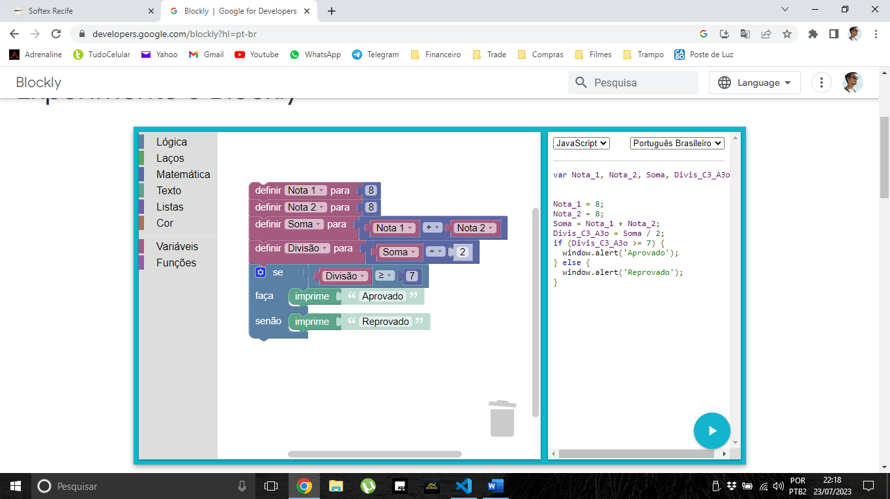

var nota1;

var nota2;

nota1 = "2";

nota2 = "3";

const soma = nota1 + nota2;

const divisão = soma / "2";

if (divisão > "7") {

  console.log("Aprovado");

} else {

  console.log("Reprovado");

}